**3. De levenslijn**

**Doel:** doel van deze opdracht is dat je weet wat een levenslijn is en je eigen levenslijn kunt maken.

**Toelichting:** binnen de hulpverlening (maar ook bij coaching en allerlei andere 'ontdekkingstrajecten') wordt de levenslijn vaak toegepast. Een levenslijn geeft de belangrijke gebeurtenissen in iemands leven weer vanaf de geboorte tot nu toe. Het schetsen van een levenslijn geeft een mooi houvast voor het bespreken van iemands levensverhaal. Je kunt de levenslijn op verschillende manieren maken. Hieronder zie je een voorbeeld van een levenslijn die door een studente maatschappelijke dienstverlening is gebruikt voor het interveiwen van een grootouder. Zoals je ziet heeft zij gewerkt met horizontale lijnen waarbij de fijne herinneringen boven en de nare herinneringen onder de lijn zijn geplaatst.

De werkwijze die wij gaan toepassen is het tekenen van een verticale lijn, rechtop dus. Je geboorte zit dan onderaan en je leven verloopt naar boven toe

Nu kun je aan weerszijden van de lijn trefwoorden schrijven. Dat kun je heel creatief aanpakken, het hoeft geen wetenschappelijk document te zijn. Je kunt bijvoorbeeld dit soort dingen in je levenslijn opnemen:

Hoe verliep je geboorte? Waar ben je opgegroeid? Waar woonde je? Welke school of opleiding bezocht je? Wannneer werd je voor het eerst verliefd? Wanneer kwamen welke vrienden in je leven? Welke baantjes had je? Kun je je hele prettige momenten herinneren en/of juist hele beklemmende?

Na een paar schetsen merk je dat je sommige perioden van je leven veel ‘voller’ kunt schrijven dan andere. Dat ligt aan je beleving van toen (hoe belangrijk was het wat je meemaakte), of aan je herinnering. Misschien ook aan verdringing, want niet alles is even fijn om weer op te rakelen.

Het kan er rommelig uitzien. Dat geeft niet, maar misschien heb je structuur nodig. Zet dan even wat streepjes op de levenslijn om bepaalde ‘vakken’ aan te geven. Zelf houd ik wel van de indeling in levensfasen. Denk bijvoorbeeld aan een vak voor elke 5 jaar: 0 tot 5, 5 tot 10, 10 tot 15 enz. Daarnaast kan het ook handig zijn om de fijne gebeurtenissen links van de lijn en de minder pretigge rechts van de lijn te plaatsen.

Vergeet vooral niet dat je familie en vrienden kunt raadplegen: ze vinden het leuk en het brengt je op interessante gesprekken over vroeger en hoe de dingen verschillend beleefd werden. Ten slotte kun je een levenslijn ook tekenen over meer dan één persoon, en over een gezin. Binnen deze workshop maken we de levenslijn alleen over jezelf. Uiteindelijk wordt dit de stam van je levensboom waarbij je jouw geboorte onder en jouw huidige leeftijd bovenaan de stam van de boom zet.

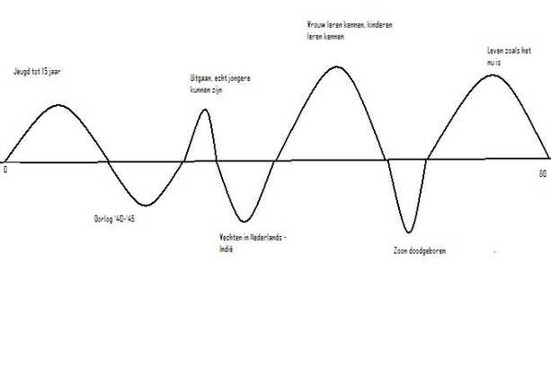

1928 - 2008 / heiloo. Mijn opa, een man van 79 verteld zijn leven, 2 oorlogen en opgevoed zonder ouders. Maar treuren hoort daar niet bij, ´het leven gaat gewoon door`.

Ik heb mijn inteview gehouden met mijn opa, een lieve man die vooral goed over vroeger kan praten, ik heb het interview dan ook behoorlijk ingekort, maar het was leuk om te doen.

"Ik ben geboren in Limmen, in 1925. Mijn ouders konden niet voor me zorgen, daarom ben ik opgevoed door kennissen. Die woonden in heiloo en daar woon ik nog steeds. Deze mensen waren wat ouder en hun eigen kinderen waren al de deur uit. Ze gaven me te eten en onderdak, maar ouders kon je het niet noemen. Ook konden ze weinig hebben, ik mocht nooit eens muziek draaien, maar als ik alleen thuis was ging de volumeknop helemaal open- lacht-. Vrienden had ik genoeg maar ik kwam altijd bij hun thuis, daar was het tenminste gezellig.

Toen de oorlog begon was ik 15. Er liepen overal moffen door het dorp en aan alles was te kort. Samen met mijn maten ging ik wel eens naar een boer om een paar van zijn gewassen te jatten. Die boer had toch genoeg en wij konden wel wat gebruiken! Toen de oorlog voorbij was ging ik iedere week dansen in castricum, een hoogtepunt van 3 maanden. Ik moest namelijk vechten in IndiÑ‘. Je werd met de bus opgehaald en op de boot gezet. In IndiÑ‘ zelf heb ik kameraden gemaakt, maar ook verloren. Een keer probeerden met een paar man de bevolking te helpen, we hadden medicijnen en dachten dat we dat wel even konden doen. Gingen we in zo’n dorp kijken of we mensen konden helpen. Maar de mensen wisten niet goed wat ze met de medicijnen moesten. We stonden machteloos en zijn er snel mee opgehouden. Het eten was daar ook niet lekker, iedere dag rijst met een pappie, de officieren hadden altijd vlees, maar kwamen ook niet van hun vlees af — glimlacht-. Ik stond een keer op wacht, alleen, en ineens hoor ik een bonk vlak bij me. Ik schrok me wild, en trok mijn geweer. Er was niemand te zien, maar toen het wat lichter werd zag ik een groot rond ding voor me liggen. Bleek het een kokosoot te zijn! Ik wist niet eens wat dat was! Lacht heel hard. Toen de oorlog daar afgelopen was werd ik gewoon weer met de bus voor mijn huis afgezet. Niets geen nazorg, of wat ze tegenwoordig ook allemaal hebben. Ik had niets, geen geld of huis. Ik ben toen snel gaan werken in de bouw en kon met je oma die ik via via heb leren kennen een huis kopen (woont daar nog steeds). Ik heb alleen in de bouw gewerkt, ik heb alleen de basisschool afgemaakt. Een jaar nadat we trouwden kregen we ons eerste kind, een dochter. Later nog 3 dochters en 2 zoons. Stuk voor stuk gezonde en mooie kinderen. De 7e bevalling ging niet goed, Rudy is doodgeboren. M’n opa kijkt voor zich uit, na 45 jaar heeft hij het er nog moelijk mee, hij gaat snel verder. Toen de kinderen groot waren zijn oma en ik een paar weken in Canada geweest, daar woont een broer van oma. Dat is de eerste keer dat ik echt op vakantie ging. Wat een mooi land, lekker de ruimte. Ik zou er graag nog eens heen.willen. Nu gaat alles z’n gangetje, zolang ik gezond blijf en iedere dag mijn fietstochtje kan maken met oma ben ik tevree. (N.B Over de toestand in Indonesie heb ik niet verder durven vragen. Indonesie‘word bedoelt met Indie‘, en ‘oma’is zijn vrouw.(mijn oma dus))

**Opdracht:** teken je eigen levenslijn

**Zet deze opdracht op de site**

**Je kunt er €2000 mee verdienen**